**Kommunikations- und Konfliktmanagement**

**Was ist ein Konflikt und welche Formen gibt es?**

Ein Konflikt ereignet sich zwischen zwei oder mehreren Parteien, wie zum Beispiel Individuen, Organisationen oder Gruppen, wenn mindestens eine Partei Unvereinbarkeiten in den vier Dimensionen Wahrnehmen, Denken, Fühlen und/oder Wollen erlebt [1]. Diese vier seelischen Dimensionen lassen sich wie folgt definieren [2]:

* Durch das *Wahrnehmen* werden Informationen von Außen aufgenommen, wie beispielsweise der Gesichtsausdruck oder die Stimmlage einer Person.
* Das *Denken* beinhaltet die Erinnerungen, Ideen, Erfahrungen und Phantasien und bildet die Grundlage für das Verstehen und Interpretieren einer Situation.
* Das *Fühlen* vermittelt die Emotionen und die Stimmung einer Situation und zwar schneller als das Denken. Es wird uns direkt vermittelt, ob wir etwas positiv oder negativ erleben.
* Das *Wollen* beinhaltet unsere Bedürfnisse, Antriebe, Wünsche und Ziele.

Aus diesen vier Dimensionen resultiert unser Verhalten und ein Konflikt entsteht, wenn eine Partei sich eingeschränkt oder missverstanden fühlt. Er entsteht also aus sachlichen Differenzen und der Art des Umgangs mit diesen Differenzen, die von der Sachebene auf die persönliche Ebene hinführen [3]. Vor allem das Setting Hochschule bietet Potential für das Auftreten von Konflikten. Durch das Zusammentreffen vieler unterschiedlicher Persönlichkeiten mit verschiedenen sozialen Herkünften und Meinungen in der Kombination mit den Belastungen des Studienalltags und dem Stress durch beispielsweise Prüfungsleistungen können schnell Konflikte entstehen. Daher ist der konstruktive Umgang mit Konflikten und die Lösung dieser insbesondere in diesem Setting wichtig [4].

Konflikte können in heiße und kalte Konflikte unterteilt werden. Während heiße Konflikte sich durch emotionale Ausbrüche, Konfrontationen und ständige Überzeugungsversuche kennzeichnen und demnach meist lautstark ausgetragen werden, sind kalte Konflikte oft nicht so schnell erkennbar. Diese zeichnen sich eher durch Frustration, Rückzugshaltung und gegenseitigem Blockieren aus [5]. Kalte Konflikte werden häufiger in Settings wie beispielsweise dem Arbeitsplatz ausgetragen, während heiße Konflikte eher in engen persönlichen Beziehungen vorkommen. Doch auch die Persönlichkeit der beteiligten Personen spielt eine große Rolle für die Austragungsart des Konflikts [3]. Die beiden Extreme sind hierbei Konfliktscheu und Streitlust. Konfliktscheue Menschen befürchten, abgelehnt zu werden, möchten andere nicht verletzen oder selbst verletzt werden und ziehen sich deshalb eher zurück und unterdrücken Gefühle. Sie neigen eher zu kalten Konflikten. Streitlustige Menschen hingegen reagieren eher offensiv, möchten die eigene Meinung in jedem Fall vertreten und neigen eher zur heißen Form der Konfliktaustragung. Zwischen diesen beiden Extremen liegen konfliktfähige Menschen. Durch positive Erfahrungen mit Konflikten haben sie gelernt, dass gemeinsam mit anderen konstruktiv Lösungen gefunden werden können [5]. Thomas und Kilmann haben in ihrem „Konflikt-Modell“ versucht, die verschiedenen Konfliktstile darzustellen (siehe Abbildung 1). Das Modell dient dazu, das Verhalten einer Person in einer Konfliktsituation zu beurteilen. In dem Modell gibt es die zwei grundlegenden Dimensionen „Orientierung an den eigenen Interessen“ und „Orientierung an den Interessen anderer“, die von gering bis hoch eingestuft werden können. Diese beiden Dimensionen werden genutzt, um fünf unterschiedliche Ansätze zur Konfliktbewältigung zu beschreiben: konkurrierend (sich durchsetzen, machtorientiert), entgegenkommend (anderen nachgeben), vermeidend (Konflikte komplett vermeiden), kooperierend (gemeinsam eine Lösung finden) und kompromissbereit (einen Mittelweg finden) [6]. Die eigene Einstufung in dem Modell und auch die Einschätzung anderer kann in Konfliktsituationen helfen, eine Lösung zu finden und die andere Person besser zu verstehen [7].

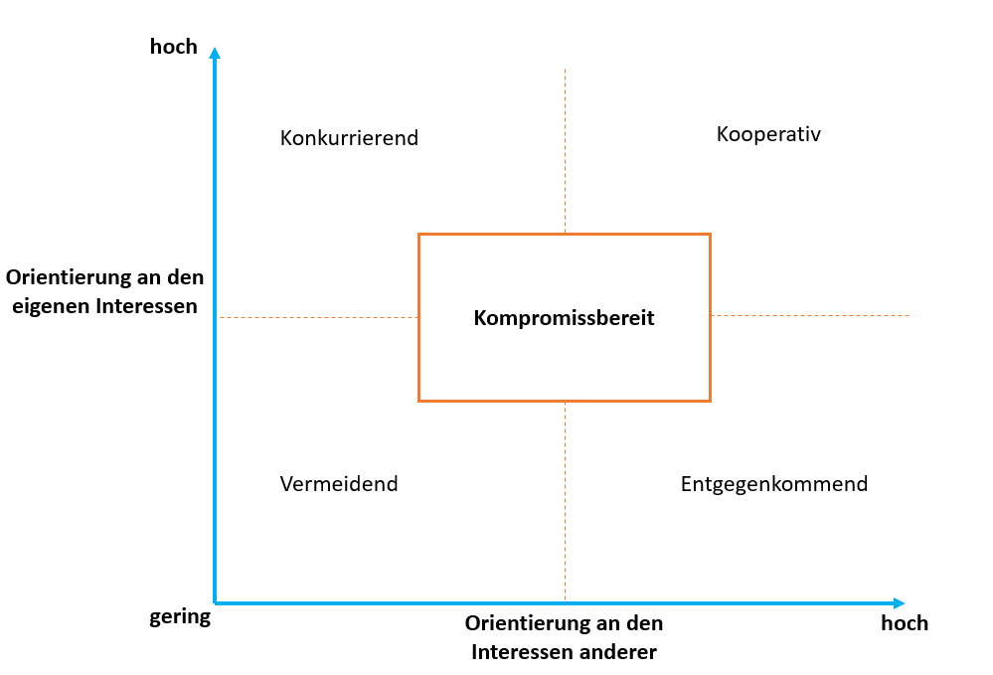

*Abbildung 1: Konfliktstile nach dem Thomas-Kilmann-Modell [6]*

**Welche Auswirkungen haben Konflikte auf uns?**

Wenn Konflikte eskalieren, kann dies hohe Kosten mit sich tragen und sich negativ auf uns auswirken [7]. Friedrich Glasl hat den Prozess der Konflikteskalation in drei verschiedene Ebenen aufgeteilt. In der ersten Ebene, der „Win-Win Ebene“, können beide Konfliktparteien noch gewinnen. Verschärft sich der Konflikt aber weiter, kann dies zu der zweiten Ebene führen, der „Win-Lose Ebene“. Hierbei verliert eine Partei, während die andere gewinnt. In der letzten Ebene der Eskalation, der „Lose-Lose Ebene“, gehen beide Parteien als Verlierer*innen heraus [1].

Ungelöste Konflikte und die daraus resultierende Eskalation eines Konflikts können uns stark belasten und sich dadurch negativ auf unsere Gesundheit auswirken. Konflikte wirken als sozialer Stressor und lösen in uns Stressreaktionen aus. Dies kann zu verschiedenen körperlichen Folgen wie Schlafstörungen und Kopfschmerzen, aber auch psychischen Störungen wie Ängste und Depressionen führen [8]. Unsere Persönlichkeit, Erfahrungen und Bewältigungsstrategien beeinflussen zwar die Wahrnehmung von Stresssituationen und die persönliche Bewertung von Stressoren, aber dennoch kann insgesamt gesagt werden, dass Konflikte ein großes Stresspotential haben. Beispielsweise werden Konflikte mit Vorgesetzten oder Kolleg*innen als einer der größten Belastungen am Arbeitsplatz angegeben [8]. Mit Konflikten konstruktiv umzugehen und sie zu lösen ist deshalb ein wichtiges Ziel, doch wie schafft man das?

**Wie können Konflikte gelöst werden?**

Bei der Konfliktlösung spielt die Kommunikation zwischen den beteiligten Parteien eine wichtige Rolle. Die Art der Kommunikation ist entscheidend dafür, ob ein Konflikt gelöst werden kann oder ob er eskaliert [9]. Der erste Schritt für eine gute Kommunikation ist die Selbstreflexion. Dies umfasst das Bewusstsein der eigenen Gefühle und Gedanken, die kritische Auseinandersetzung mit der Situation und die Entwicklung einer neuen Perspektive auf die Situation. Auf diese Weise können unüberlegte Reaktionen und Handlungen vermieden werden [10].

Eine Methode, um Konflikte zu lösen, ist die Gewaltfreie Kommunikation nach Rosenberg. „Gewaltfrei“ bedeutet hierbei, dass Sprache verwendet wird, die andere Personen nicht verletzt. Die Methode besteht aus vier Elementen, mit denen Verbundenheit und mitfühlendes Handeln gestärkt werden. Das erste Element, die Beobachtung, besteht aus der objektiven und sachlichen Beschreibung der Situation ohne Bewertungen. Das zweite Element, Gefühle, steht auf der Emotionsebene und die eigenen Gefühle werden formuliert, während das dritte Element, Bedürfnisse, darauf abzielt, die aus den Gefühlen hervor gegangenen Bedürfnisse klar mittzuteilen. Das letzte Element, Bitten, geht aus den Bedürfnissen hervor und sind klare Bitten oder Wünsche an sich selbst oder die andere Person, die konkret umsetzbar sind [11].

Manche Konflikte lassen sich jedoch nicht alleine lösen, wenn die beteiligten Personen emotional zu sehr involviert sind. In solchen Fällen kann eine neutrale Person hilfreich sein, die als Mediator zwischen den beteiligten Personen vermittelt. Der/die Mediator*in sollte unparteilich sein und helfen, eine gemeinsame Lösung zu finden [3].

An den Hochschulen gibt es in diesen Fällen verschiedene Kontaktstellen, an die sich die Studierenden wenden können und die sie an die richtigen Ansprechpartner*innen weiterleiten. Es gibt an allen Hochschulen eine psychologische Beratung, die weiterhelfen kann, die Vertrauensstellen, Beratungen bei sexualisierter Belästigung und Beratungen bei Diskriminierung.

<https://www.uni-hamburg.de/campuscenter/beratung/beratungsangebote/psychologische-beratung.html>

<https://www.haw-hamburg.de/konflikte-und-diskriminierung/>

<https://www.haw-hamburg.de/konflikte-und-diskriminierung/vertrauensstelle/>

<https://www.tuhh.de/tuhh/studium/im-studium/zentrale-studienberatung/beratung.html>

**Literaturverzeichnis**

[1] Glasl, F. (2011). Konfliktmanagement: Ein Handbuch für Führungskräfte, Beraterinnen und Berater. 10 überarbeitete Auflage. Bern: Haupt Verlag.

[2] Ballreich, R., Glasl, F. & Kalcher, T. (2011). Konfliktmanagement und Mediation in Organisationen. Ein Lehr- und Übungsbuch mit Filmbeispielen auf DVD (Buch-&-Film-Reihe Professionelles Konfliktmanagement). Stuttgart: Concadora.

[3] Struhs-Wehr, K. (2017). Konflikte bewältigen. In: Struhs-Wehr, K. (Hrsg.). Betriebliches Gesundheitsmanagement und Führung. Gesundheitsorientierte Führung als Erfolgsfaktor im BGM. Springer Fachmedien. S. 115 – 145.

[4] Schmitt, L. (2010). Bestellt und nicht abgeholt: Soziale Ungleichheit und Habitus-Struktur-Konflikte im Studium. 1. Auflage. Berlin, Heidelberg: Springer-Verlag.

[5] Glasl, F. (2008). Selbsthilfe in Konflikten. Konzepte – Übungen – praktische Methoden. 5., überarbeitete und erweiterte Auflage. Stuttgart: Verlag Freies Geistesleben.

[6] Thomas, K. W. & Kilmann, R. H. (2008). Thomas-Kilmann Conflict Mode Instrument. TKI Profile and Interpretive Report.

[7] Becker, J. H. (2018). Konfliktmanagement. In: Becker, J. H., Ebert, H., Pastoors, S. (Hrsg.) Praxishandbuch berufliche Schlüsselkompetenzen. Berlin, Heidelberg: Springer-Verlag. S. 183 – 191.

[8] Litzcke, S. M., & Schuh, H. (2010). Stress, Mobbing und Burn-out am Arbeitsplatz. Berlin, Heidelberg: Springer-Verlag.

[9] Inderbitzin, W. (2019). Konflikte moderieren und lösen. In: Inderbitzin, W. (Hrsg.) Führung an Hochschulen aktiv gestalten: Eine praxisorientierte Einführung für Leitungspersonen. Springer Fachmedien. S. 27-32.

[10] Ispaylar, A. (2016). Selbstreflexion. In: Frey, D. (Hrsg.) Psychologie der Werte. Von Achtsamkeit bis Zivilcourage – Basiswissen aus Psychologie und Philosophie. Berlin, Heidelberg: Springer-Verlag. S. 177-186.

[11] Rosenberg, M. B. (2016). Gewaltfreie Kommunikation: Eine Sprache des Lebens. Paderborn: Junfermann Verlag GmbH.